متوسطة بن عودة العمري – الدوسن السنة الدراسية :2021- 2022
المستوى: الأولى متوسط المدة: ســاعة و نصف
التاريخ: 21/03/2022

الجزء الأول : (12 نقطة)
التمرين الأول: ( 6 نقاط )
أراد مراد الذي يدرس في السنة الأولى متوسط تطبيق ما درسه سابقا من خلال محاولة قياس أطوال الأجسام التالية:
طاولة – كتاب – سمك قرص مضغوط مستعملا أدوات القياس الموضحة في(الوثيقة-1)
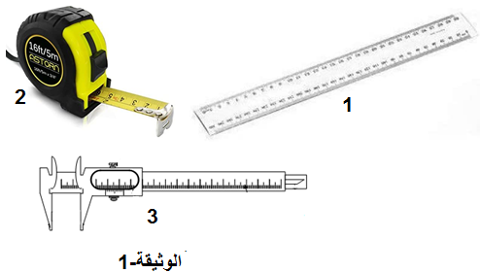
- سم أدوات القياس المرقمة.
- اختار مراد الأداة 1 لقياس طول الطاولة
هل اختياره موفق؟ علل إجابتك
- في النهاية سجل النتائج التالية و أراد
تحويلها ساعده في ذلك:
الطاولة:1.21m=………..cm
الكتاب:29.7cm = ………mm
سمك القرص المضغوط : 2.1mm = ……...m

التمرين الثاني (6 نقاط)
بمناسبة اقتراب شهر رمضان اشترى والد عبد الرحمان مجموعة من المواد الغذائية : سميد، زيت ، زبدة ،
علبة طماطم و وضعها في المطبخ ، بينما كانت الأم تطهو طعام الغداء على الموقد الذي يشتغل بغاز المدينة . لاحظ عبد الرحمان أن علبة الزبدة تحمل الكتابة 250g فراوده الشك في صحتها، أراد التأكد من ذلك ، فقام بعملية القياس الموضحة في (الوثيقة-2).
- صنف الأجسام التي تحتها خط حسب حالتها في الجدول التالي:
الحالة الصلبة | الحالة السائلة | الحالة الغازية
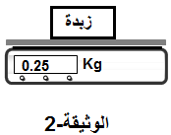
- ما اسم الجهاز المستعمل في القياس؟
- هل شك عبد الرحمان في محله ؟ علل إجابتك
- مثل الحالة الفيزيائية للزبدة بالنموذج الحبيبي.

صفحة 1 من 2

الجزء الثاني : الوضعية الإدماجية (8 نقاط)
كانت منى تلعب في ساحة المتوسطة رفقة زميلاتها اللواتي يدرسن معها في السنة الأولى متوسط ، فجأة لمحت إحداهن خاتما مرميا على الأرض. فتساءلن عن المادة المصنوع منها و للتأكد من ذلك اقترحن القيام بالتجربتين الموضحتين في (الوثيقة-3) رفقة أستاذهن ليتعرفوا على المادة المصنوع منها الخاتم.
- اعتمادا على ما درست و (الوثيقة-3 ):
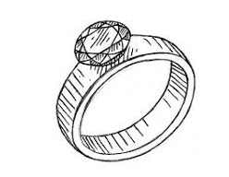
- ما هي كتلة الخاتم ؟
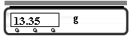
- حدد حجم الخاتم . ما هو اسم طريقة القياس المستعملة في ذلك؟
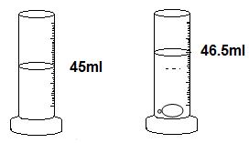
- أحسب الكتلة الحجمية للخاتم ثم استنتج من أي مادة صنع مستعينا
التجربة-1
بالجدول التالي:
نوع المادة | الكتلة الحجمية 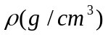
الذهب | 19.3
النحاس | 8.9
الفضة | 10.5
الماء | 1
- فسر سبب غوص الخاتم في الماء؟
التجربة-2

الوثيقة-3

?

بالتوفيق و النجاح
أساتذة المــــــــادة

صفحة 2 من 2
صفحة 2 من 2

